PROJEKT TOLERANCIJA
MADRID od 22. do 27.4. 2018.
Učenici naše škole sudjelovali su kao partneri u projektu European Youth for Tolerance KA1 UNIYOUTH. Nositelj projekta bila je organizacija MAD for Europe iz Madrida. U projektu su sudjelovali I predstavnici iz Francuske, Italije, Španjolske, Poljske, Švedske, Litve i Turske.
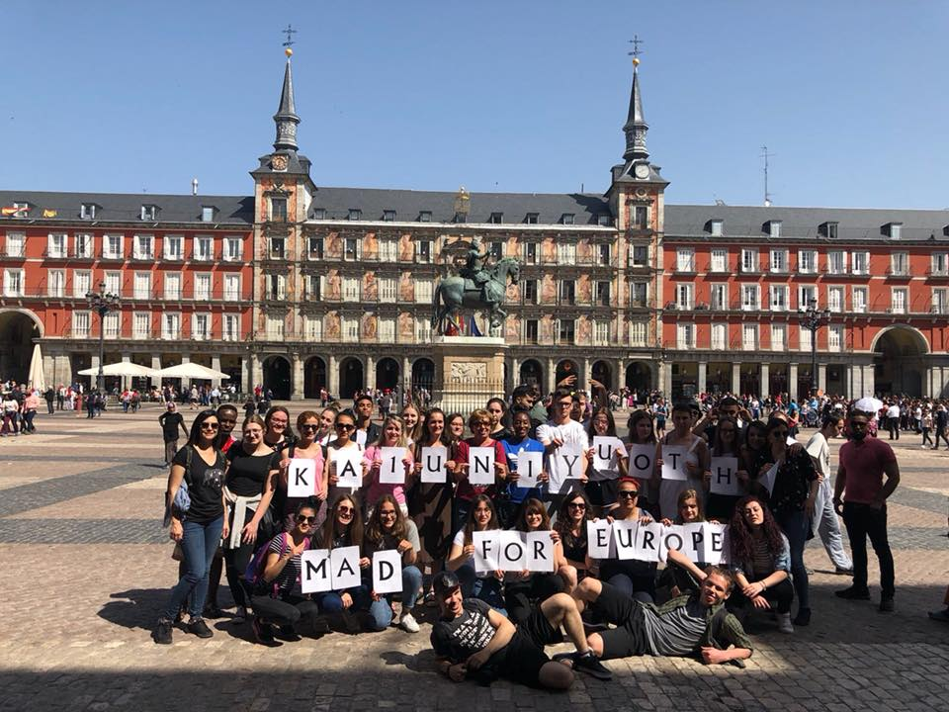

Grupu naših učenika činili su: Marija Vujić, Dominik Vujaklija, Barbara Hasan, Natalie Muže I Nikola Spudić u pratnji prof. Biserke Marčinko.
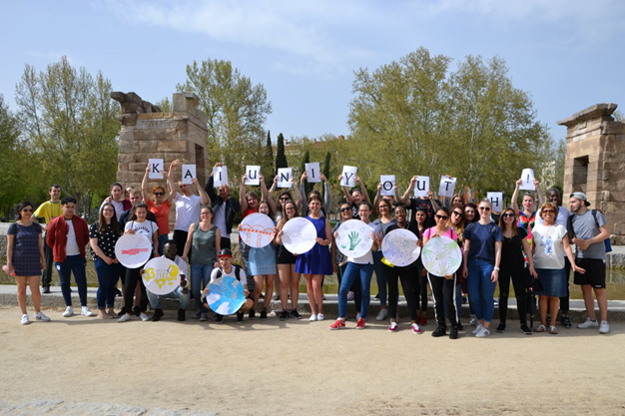

Tijekom boravka u Madridu sudionici su imali mnoge aktivnosti na temu tolerancije – fotografiranje, intervjuiranje prolaznika, izrada logotipa, diskusije, te istraživanje parka Retiro prema dobivenim zadacima.
Svaka grupa predstavila je svoju zemlju kroz prezentaciju, kviz, ples, specifična jela... Pet dana je brzo proletjelo kroz aktivnosti, druženja, sklapanja prijateljstva.
Zadnju večer domaćini su podijelili priznanja i medalje sudionicima. Naša grupa osvojila je najviše medalja jer su bili najuspješniji u aktivnostima.
Realizaciju ovog projekta financijski je pomogla Lana-Karlovačka tiskara na čemu im zahvaljujemo.

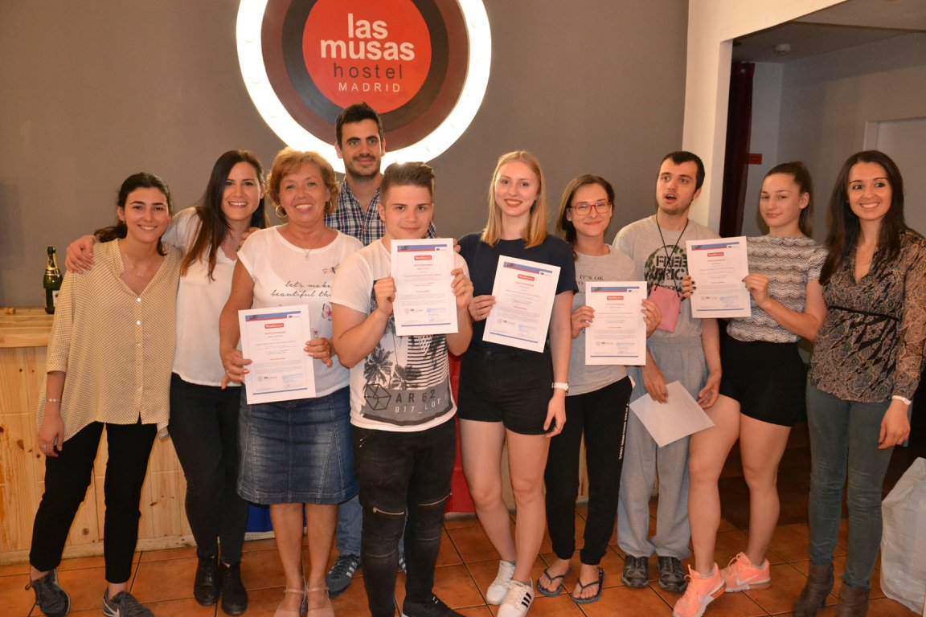

SALUDO MADRID!

